**Matriz**

Essa aula ajudará na compreensão de alguns conceitos que são importantes no contexto de programação. Vamos conhecer melhor esses conceitos?

Uma matriz é uma variável composta, homogênea e multidimensional, formada por uma sequência de variáveis do mesmo tipo, com o mesmo identificador (mesmo nome) e alocadas sequencialmente na memória (RIBEIRO, 2019).

Pode-se dizer que matriz é um vetor de vetores. A diferença é que um vetor tem apenas uma dimensão, enquanto a matriz possui mais de uma dimensão. Ambos são acessados por índice.

As matrizes são comumente referenciadas através de suas dimensões, ou seja, são referenciadas pelas quantidades de **linhas e colunas**, como mostra a Figura 1 (MANZANO; OLIVEIRA, 2012).

Sua notação comum é **MxN**, onde:

**M** é a dimensão horizontal (quantidade de **linhas**).

**N** é dimensão vertical (quantidade de **colunas**).

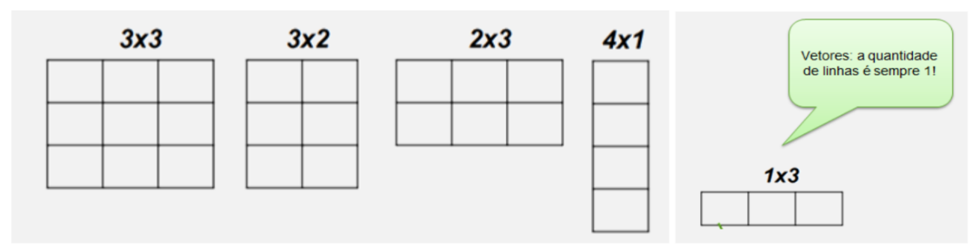

**Figura 1** - Matrizes e Dimensões (Autoria Própria).

Imagine o seguinte problema: Você precisa criar um algoritmo que lê e armazena as notas parciais; calcula e armazena a média; e, por fim, informa o resultado.

No problema apresentado, é possível utilizar matrizes com várias posições para armazenar as notas para o cálculo da média e, posteriormente, mostrar o resultado. Na figura 2 é mostrado um exemplo de matriz.

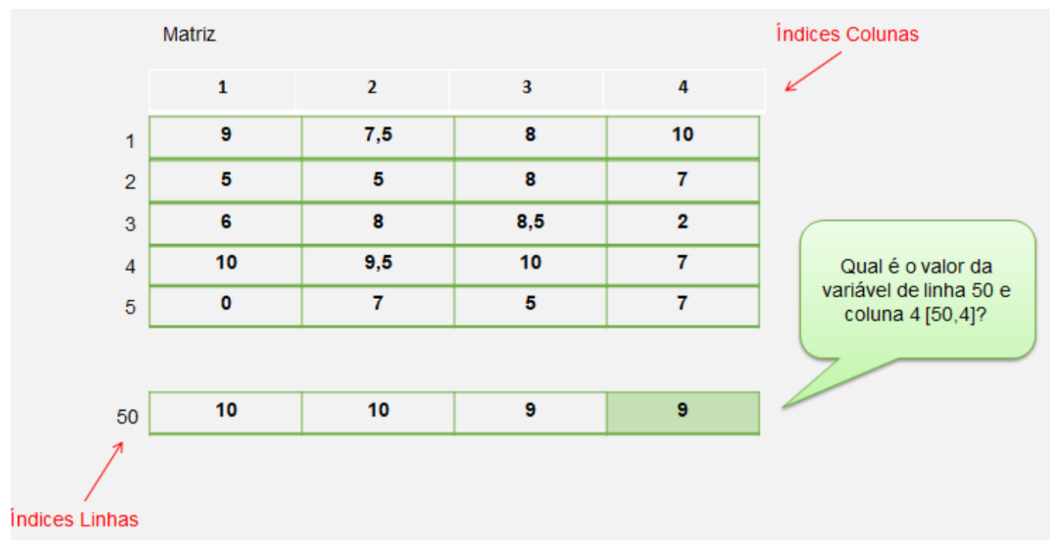

​**Figura 2** - Matriz de Notas.

Para utilizar uma matriz é necessário usar duas estruturas de repetição do tipo PARA, uma para linha e outra para coluna. Vejamos a seguir:

**PARA** <variável>**DE** <valor-inicial> **ATE**<valor-final> [passo <incremento>]**FACA**

**PARA**<variável> **DE** <valor-inicial> **ATE**<valor-final> [passo <incremento>] **FACA**  
    <sequência-de-comandos para acessar um vetor>  
  **FIMPARA**

**FIMPARA**

É necessário declarar a matriz em uma seção de variáveis, mas é importante saber que não será escrito “matriz” e sim “vetor” na declaração do seu algoritmo, que será executado no Visualg. Variável é o nome dado a sua matriz, seguido de dois pontos e da palavra vetor, que é reservada e indica que esta variável é um vetor com valor inicial e valor final da linha e da coluna de um tipo, que pode ser inteiro, real, caractere.

**Declaração da Matriz dentro da área de declaração de variáveis:**

 VARIÁVEL: vetor [VALOR INICIAL L…VALOR FINAL L, VALOR INICIAL  C…VALOR FINAL C] de TIPO

**Exemplo da declaração:**

notas: vetor [1…50,1…4] de inteiro

**Exemplo de Matriz:**

**PARA contador**i 1 **DE**1 **ATE**50**FACA**

**ESCREVA**(“Aluno(a) número ", i)

**PARA contador**j 1**DE**1**ATE** 4 **FACA**

**ESCREVA**("Digite a nota: ", j)

**LEIA**(notas[i , j])

**FIMPARA**

**FIMPARA**

**Exemplo do algoritmo completo (Figura 2)**​

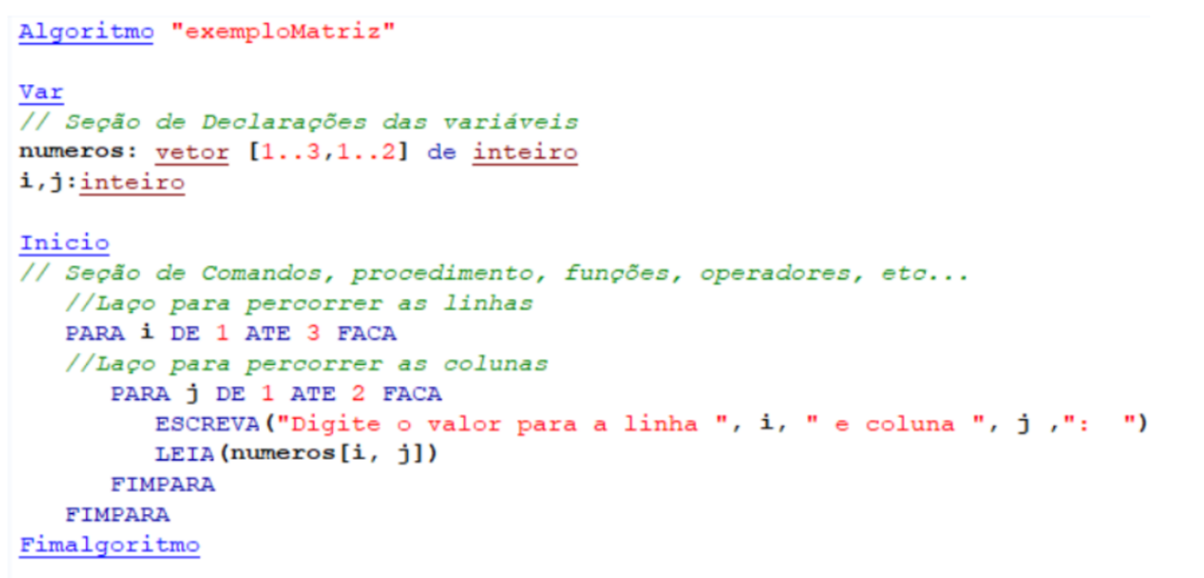

**Figura 2** - Exemplo em Pseudocódigo (Autoria Própria).

**Exemplo Prático**

Para executar o pseudocódigo utilize o Visualg. No ambiente disponibilizado pela Faculdade Descomplica, basta acessar o ícone do Visualg (Figura 3).

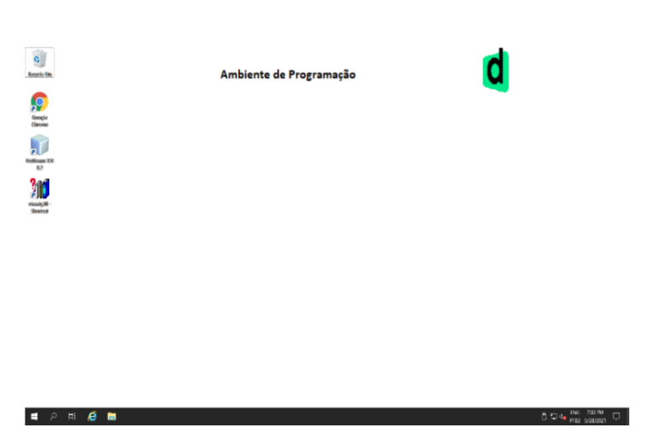

​**Figura 3** - Ambiente de Programação da Faculdade Descomplica (Autoria Própria).

Escreva o algoritmo em pseudocódigo, mostrado na Figura 4, na Área de Algoritmos da ferramenta.

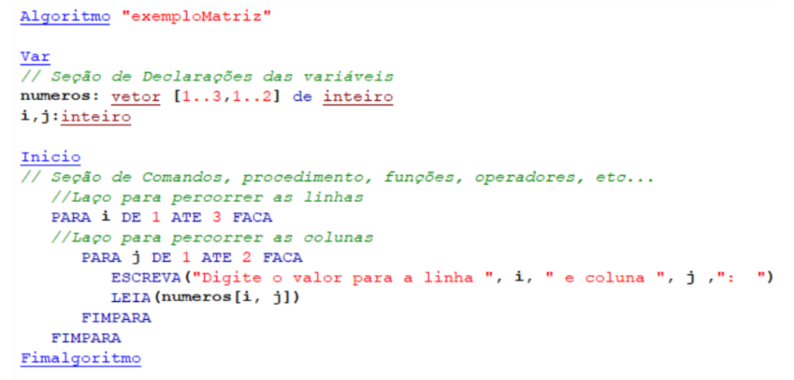

​**Figura 4** - Algoritmo Exemplo Matriz (Autoria Própria).

Para executar seu algoritmo, basta clicar no ícone “Executar” mostrado na Figura 5, ou F9 do seu teclado.

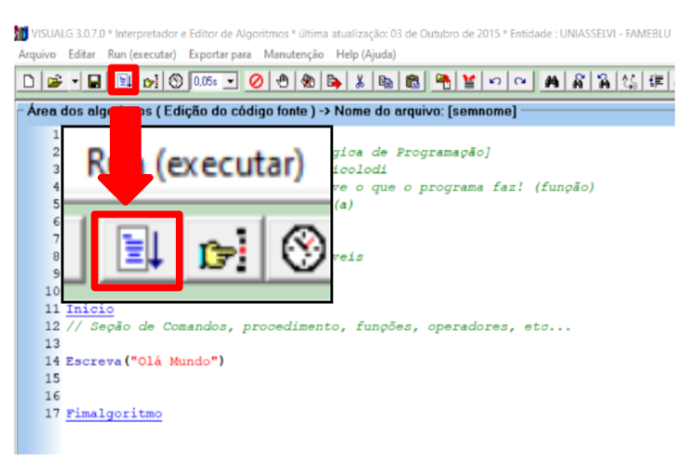

​**Figura 5**- Executar Algoritmo (Autoria Própria).

Na Figura 6 observamos a tela de resultado.

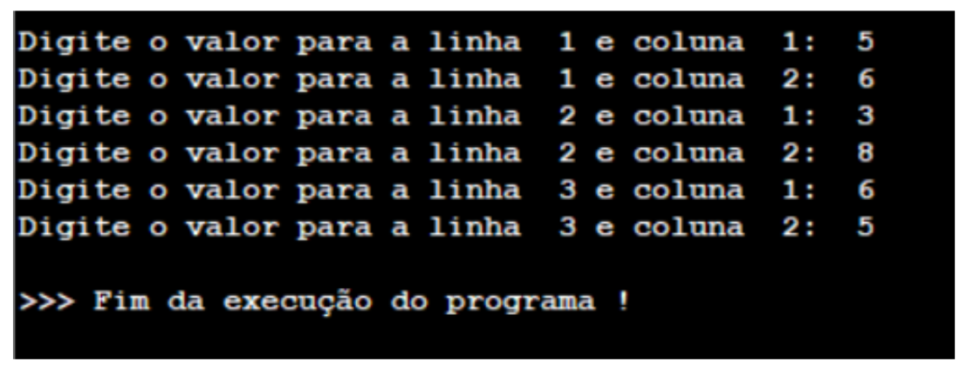

​**Figura 6** - Resultado do Algoritmo (Autoria Própria).

**Conteúdo Bônus**

Assista ao filme “Matrix” Esse filme, primeiro de sua trilogia, nos mostra um mundo dominado pelas máquinas no qual Neo (Keanu Reeves), que trabalha como um hacker, descobre que ele e toda a raça humana vivem, na verdade, dentro da Matrix, um programa de computador.

**Referência Bibliográfica**

GUEDES, S. (Org.). **Lógica de programação algorítmica**. Pearson: 2014.

MANZANO, J. A. N. G.; OLIVEIRA, J. F. **Estudo Dirigido de Algoritmos**. 15. ed. São Paulo: Érica, 2012.

PUGA, S.; RISSETTI, G. **Lógica de programação e estruturas de dados, com aplicações em Java**. Pearson: 2016.

RIBEIRO, J. A. **Introdução à programação e aos algoritmos**. 1. ed. Rio de Janeiro: LTC, 2019.

​

**​Atividade Prática**

**Título da Prática:** Soma de Matriz

**Objetivos:**Praticar lógica de programação e desenvolvimento de algoritmos.​​

**Materiais, Métodos e Ferramentas:**Para realizar este exercício, vamos utilizar Visualg para testar o algoritmo proposto no desenvolvimento da prática em questão.

**Atividade Prática**

Com base no exemplo abaixo e com os conhecimentos adquiridos até agora, desenvolva um algoritmo em pseudocódigo com uma matriz 5x5 que some cada valor de uma posição da matriz com 10. Mostre o resultado na tela.

Exemplo:

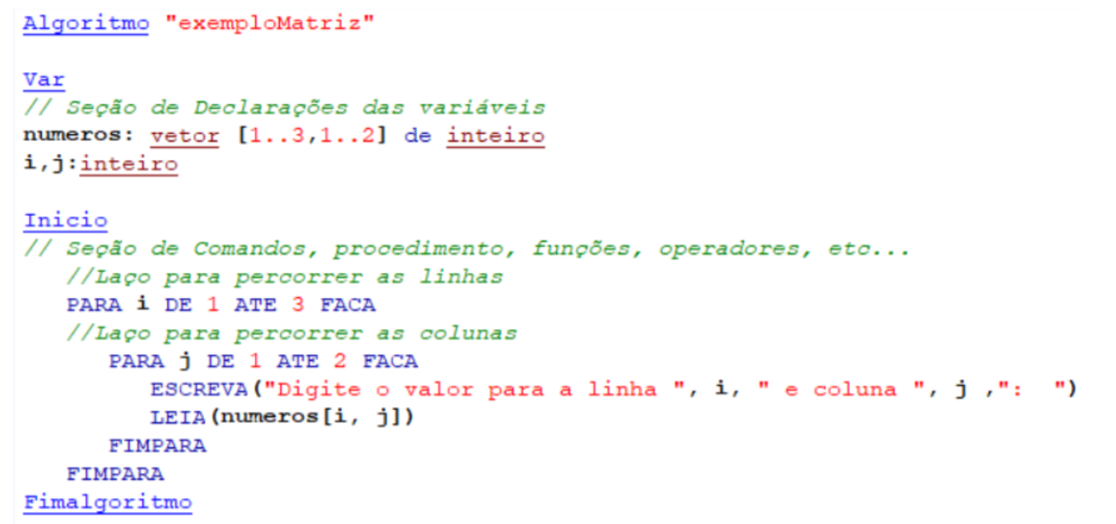

Essa prática é para autoavaliação do aprendizado. Não precisa enviar.

**Gabarito Atividade Prática**

